1

Project Computersystemen

**Breakout**

Groep G19

December 2 6 2021

Academiejaar 2021-2022

Computerwetenschappen



Maxim Brabants & Alexandre Fernandes Medeiros

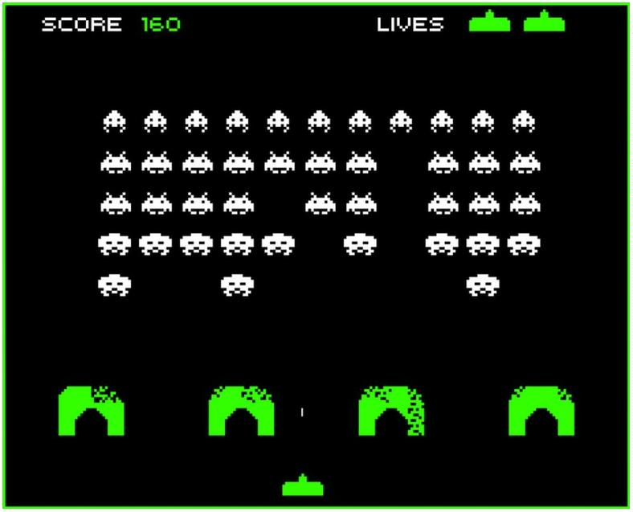

Figure 1: Example screenshot of the game.

# Introductie

Voor ons project hebben we ons gericht op het befaamde retrospel dat bekend staat onder de naam: ‘Breakout’. Op basis van dit spel zijn er ontelbaar andere spellen gemaakt, maar wij kozen er uiteraard voor om de meest originele versie te implementeren (weliswaar zonder power-ups)

Het speelveld van het spel in kwestie kan in feite onderverdeeld worden in drie componenten. Een component bovenaan waarin zich een grid van stenen bevindt met per twee rijen een andere kleur. Onderaan heb je het gedeelte waar een peddel zich voortbeweegt in horizontale richting en ten slotte heb je nog rondom de stenen en boven de peddel de ruimte waarin een bal het meeste van de tijd gaat bewegen.

De bedoeling van ons spel is eigenlijk heel simpel en rechttoe rechtaan. Aan het begin van het spel start de peddel samen met de bal onderaan het scherm waarbij aanvankelijk de bal nog vastzit aan de peddel zodat de speler initieel nog kan kiezen vanop welke positie hij de bal afvuurt naar het raster van stenen. Als de bal is afgevuurd, beweegt deze zich voort over het scherm, richting de stenen, tot op de moment dat de bal één van de stenen raakt. In dat geval verdwijnt de steen in kwestie en vervolgens kaatst de bal af en beweegt deze zich dan verder voort. Ook kan de bal gekaatst worden door de speler zelf als deze in staat is de peddel recht onder de bal te krijgen. De speler verliest een leven wanneer de bal onder de peddel het scherm verlaat of anders gezegd: wanneer de speler de bal niet heeft kunnen kaatsen met de peddel en de bal dus gemist heeft.

# Korte manual

Ons programma kan uitgevoerd worden door de ‘MAIN’-executable te runnen via ASM-Box. Dat bestand bevindt zich in de spelmap. Bij aanvang van het spel is er geen menu-interface voorzien dus het spel start onmiddellijk met alle componenten zichtbaar zoals eerder besproken.

De speler kan horizontaal bewegen met de pijltjestoetsen waarbij de bal vastzit aan de peddel. Indien de speler wenst de bal af te vuren richting de stenen, dient hij/zij eenmalig op de spatiebalk te drukken. Vanaf dan kan de speler verder horizontaal bewegen onderaan het scherm eveneens door gebruik te maken van de pijltjestoetsen. Verder zijn het resterende aantal levens zichtbaar in de linkerbovenhoek. Als de speler de bal mist met de peddel dan wordt deze met één verminderd. Daarna keren de bal en de peddel terug naar hun startposities (met de bal vast aan de peddel).

# Programmadesign

Onder deze sectie zullen we bespreken welke onderdelen we hebben geïmplementeerd en op welke manier dit werd gedaan, etc. Hieronder een overzicht van de te bespreken onderdelen:

* De voorstelling van zichtbare objecten in het speelveld.
* Het tekenen van onze sprites op het scherm in video mode 13H.